Приложение №1
к Решению Совета депутатов Кременкульского
сельского поселения № 29 от 30.01.2020 г.

Приложение №11 к Решению Совета депутатов Кременкульского сельского поселения от 10.07.2014г. №368

Аптека «Областной аптечный склад», расположенная по адресу: п. Западный, мкр. «Белый Хутор», ул. Светлая, д.1б

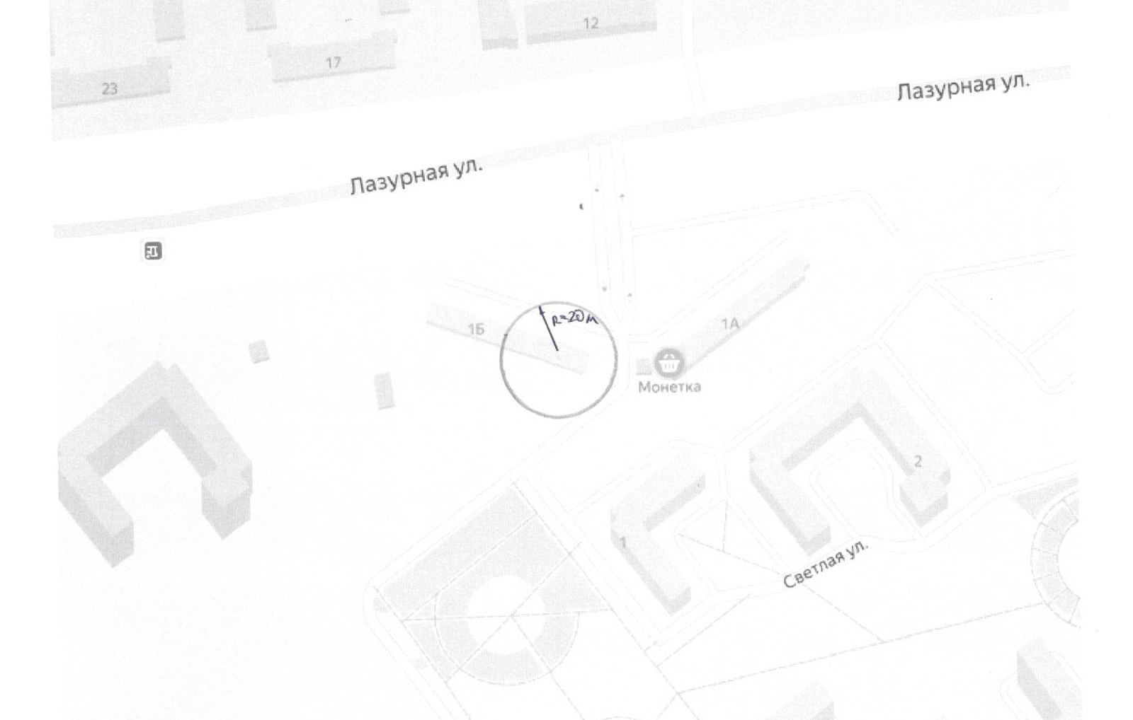

Приложение №2
к Решению Совета депутатов Кременкульского
сельского поселения № 29 от 30.01.2020 г.

Приложение №12 к Решению Совета депутатов Кременкульского сельского поселения от 10.07.2014г. №368

Кабинет врача общей практики, расположенный по адресу: п. Западный,
мкр. «Белый Хутор», ул. Светлая, д.1б

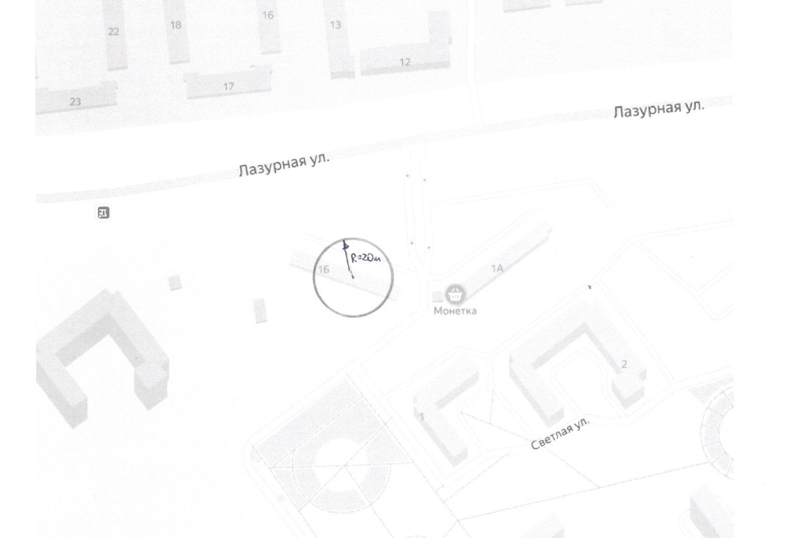

Приложение №3
к Решению Совета депутатов Кременкульского
сельского поселения № 29 от 30.01.2020 г.

Приложение №12 к Решению Совета депутатов Кременкульского сельского поселения от 10.07.2014г. №368

Филиал клиники «Источник» (ООО «Поликлиника), расположенный по адресу: д. Малиновка,
мкр. «Лесной Остров», ул. Градостроителей, д.1/3

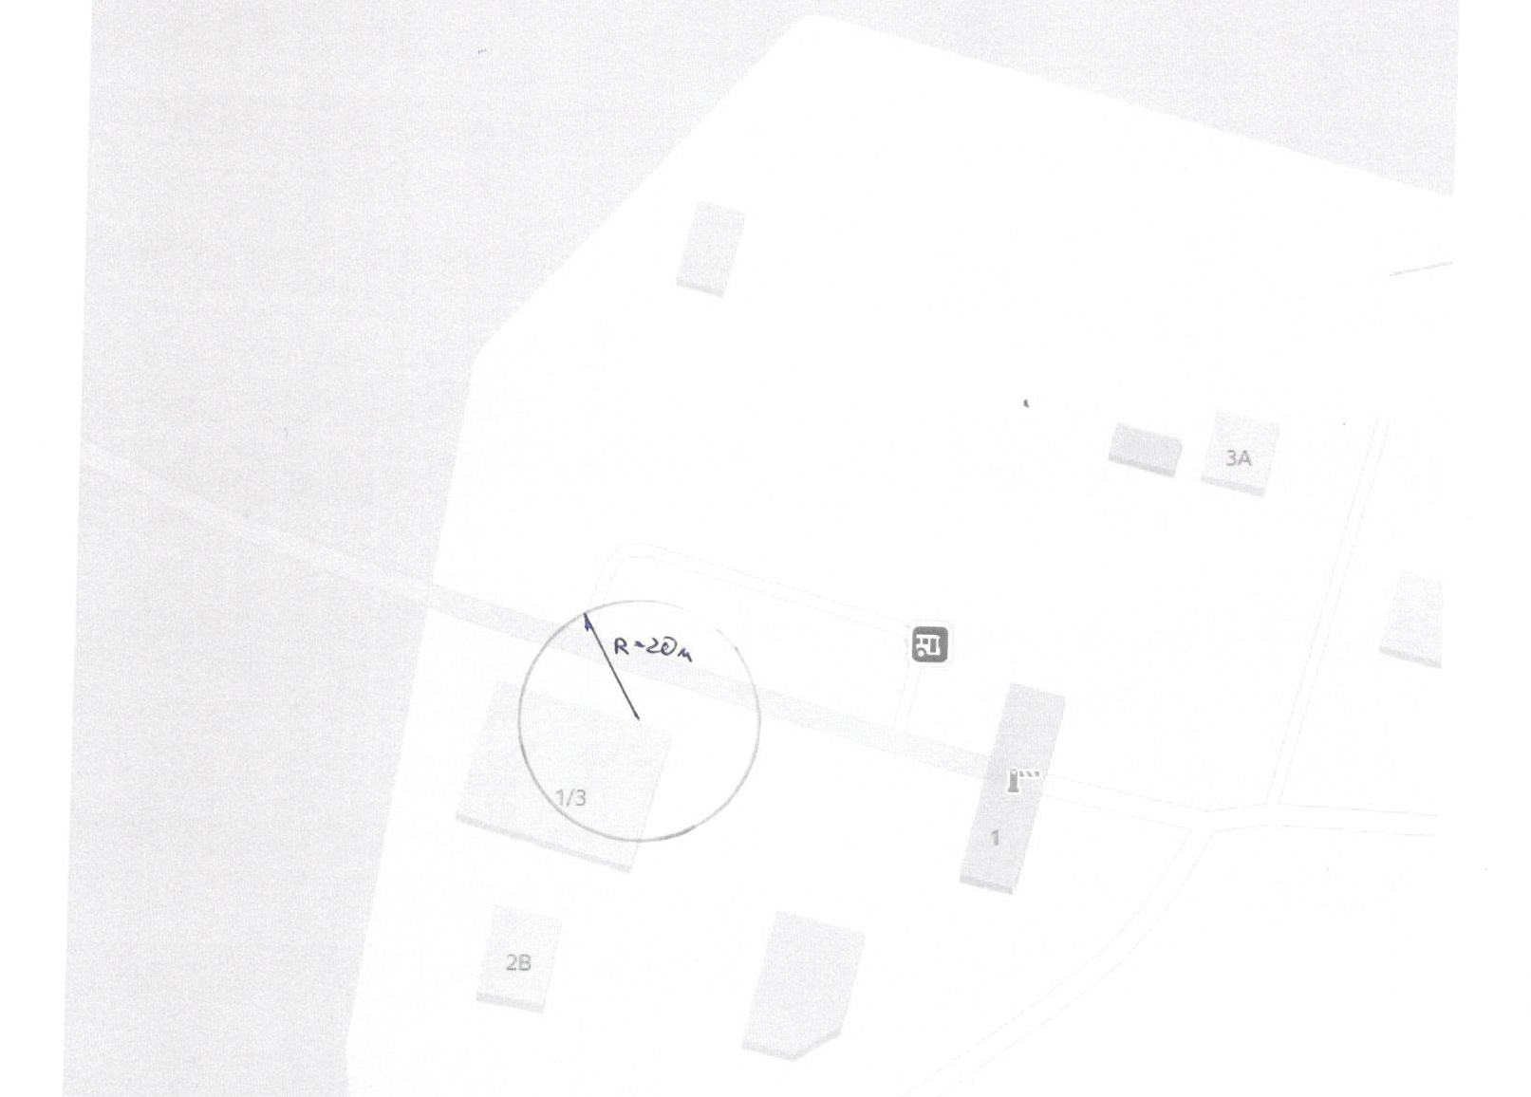

Приложение №4
к Решению Совета депутатов Кременкульского
сельского поселения № 29 от 30.01.2020 г.

Приложение №12 к Решению Совета депутатов Кременкульского сельского поселения от 10.07.2014г. №368

Фельдшерско-акушерский пункт п. Садовый Кременкульской Врачебной амбулатории МУБС, расположенный по адресу: п. Садовый, ул. Трактовая, д.14

